Ya puedes reproducir canciones en Amazon Music
sin salir de Waze

CIUDAD DE MÉXICO. 17 de noviembre de 2020.- Waze, la plataforma que alberga a la comunidad más grande de conductores en el mundo, añadió a su reproductor de audio la aplicación Amazon Music, lo que brinda a los wazers la oportunidad de escuchar música mientras conducen y tener el control de las reproducciones, es decir adelantar, seleccionar la canción anterior, poner pausa y play, sin necesidad de salir del mapa.

Amazon Music en Waze ofrece a los miembros Prime acceso a más de dos millones de canciones, más de mil listas de reproducción de distintos géneros y una amplia biblioteca de podcast, sin costo adicional a la membresía. Además, aquellos que cuentan con una suscripción a Amazon Music Unlimited, el servicio más completo de la app de streaming, tienen acceso a más de 60 millones de canciones y miles de listas de reproducción.
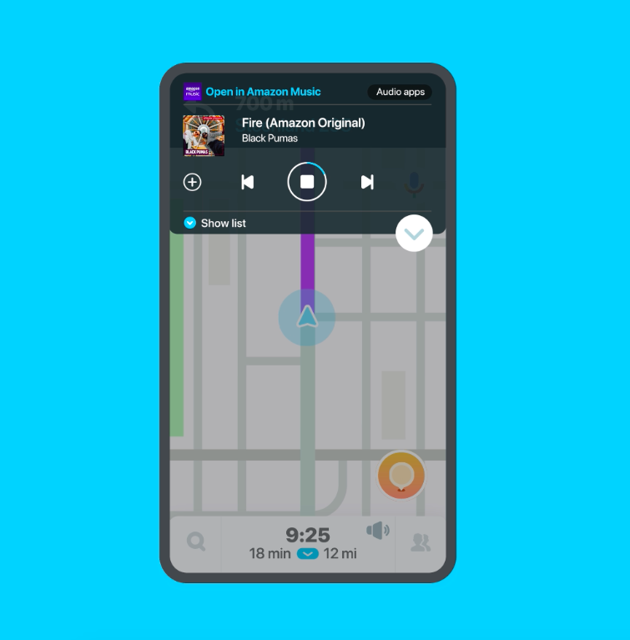
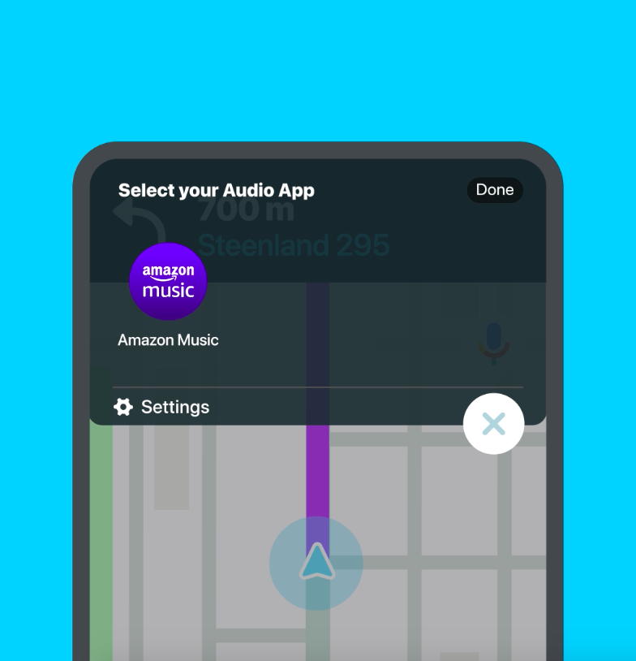
Amazon Music se integra de forma perfecta a la plataforma de Waze, lo que permitirá al usuario seguir escuchando su música sin salir del mapa y, desde luego, sin necesidad de quitar los ojos de la vialidad, todo con el fin de evitar incidentes debido al uso del celular mientras se conduce. Amazon Music se une a los socios de streaming de música actuales de Waze que hoy están disponibles en la herramienta Waze Audio Kit.

“Desde que integramos nuestro reproductor de audio en octubre de 2018, los usuarios de Waze han conducido más de 100 mil millones de kilómetros mientras escuchan música en las aplicaciones de streaming que tenemos disponibles”, dijo Adam Fried, director de Asociaciones Globales de Waze. “Estamos muy emocionados de dar la bienvenida a Amazon Music a la familia de servicios de streaming musical que tenemos, dando a los conductores acceso a su música y listas de reproducción favoritas para hacer más agradable su tiempo en el automóvil”.

Ahora, los clientes de Amazon Music pueden escuchar en Waze sus listas de reproducción personalizadas, previamente creadas en la app de streaming, simplemente abriendo la aplicación y tocando el ícono de nota musical. Ahí, deberán elegir la opción Amazon Music y comenzarán de inmediato a reproducir la música. Otro beneficio es que si el usuario decide desplegar Amazon Music por completo en la pantalla y salir del mapa, seguirá escuchando las indicaciones de Waze, como giros y calles que tomar, para que pueda mantener la vista en el camino sin tener que alternar entre ambas plataformas.

La integración de Amazon Music en Waze Audio Kit comenzará a implementarse a partir de hoy y puedes descargar el servicio de reproducción de música de Waze en este sitio.

# # #

Acerca de Waze
Waze alberga la red más grande de conductores, los cuales trabajan juntos diariamente para eludir el tráfico ahorrando tiempo y dinero. La app recomienda las rutas más rápidas con base en la conducción en tiempo real y la información proporcionada por millones de usuarios. Waze cambia la forma en que los conductores se mueven a través de actos cotidianos de cooperación. Para Waze las mejores soluciones de movilidad provienen de la tecnología, lo cual permite a las personas trabajar juntas. Desde desviaciones hasta ofertas relevantes de marcas favoritas, Waze es uno de los compañeros de manejo más completos en el mercado.

Para descargar de forma gratuita la app Waze para iOS o Android, visita:
http://www.waze.com

Para más información de la política de privacidad de Waze, visita: https://www.waze.com/legal/privacy

